生き方改革塾
カリキュラム
3-5
グーグル
アナリティクス
使い方

はじめに
【推奨環境】
このレポート上に書かれているURLはクリックできます。できない場合は最新のAdobeReaderをダウンロードしてください。（無料）
http://www.adobe.co.jp/products/acrobat/readstep2.html

◆ 著作権について
当レポートは、著作権法で保護されている著作物です。使用に関しましては、以下の点にご注意ください。

◇ レポートの著作権は、作者にあります。作者の書面による事前許可なく、本レポートの一部、または全部をインターネット上に公開すること、およびオークションサイトなどで転売することを禁じます。
◇ 本レポートの一部、または全部をあらゆるデータ蓄積手段（印刷物、電子ファイル、ビデオ、ＤＶＤ、およびその他電子メディアなど）により複製、流用および転載することを禁じます。

◆ 使用許諾契約書

本契約は、レポートダウンロードした法人・個人（以下、甲とする）と作者（以下、乙とする）との間で合意した契約です。
本レポートを甲が受けとることにより、甲はこの契約は成立します。

第1 条（目的） 本契約は、本レポートに含まれる情報を、本契約に基づき、甲が非独占的に使用する権利を承諾するものです。

第2 条（第三者への公開の禁止） 本レポートに含まれる情報は、著作権法によって保護されています。また、本レポートの内容は、秘匿性の高い内容であり、甲はその情報を乙との書面による事前許可を得ずにいかなる第三者にも公開することを禁じます。

第4 条（損害賠償） 甲が本契約の第2 条の規定に違反した場合、本契約の解除に関わらず、甲は乙に対し、違約金として、違反件数と金壱萬円を乗じた価格の10 倍の金額を支払うものとします。

第5 条（その他） 当レポートに沿って実行し、期待通りの効果を得ることができず、万一如何なる損益が生じた場合でも、乙は甲に対して責任を負わないものとする。

Google Analyticsの登録
Google Analyticsを利用するためには「Googleアカウント」が必要になりますので、事前に登録を済ませておきましょう。
- Googleアカウントの登録
https://accounts.google.com/signup?hl=ja

Google Analyticsアカウントの取得
Googleアカウントを取得後、公式サイトへアクセスします。
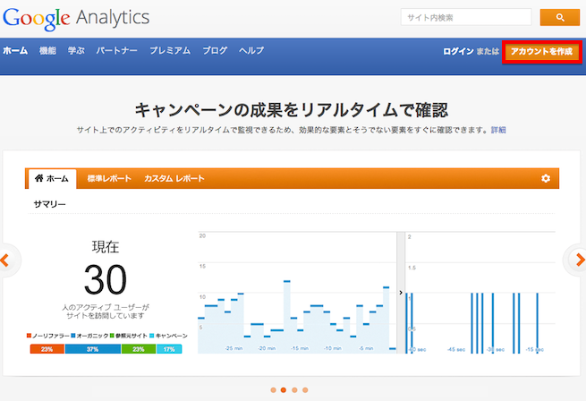
まずはGoogle Analyticsのアカウントを作成しなくてはいけないので、右上にある「ログインまたはアカウントの作成」の「アカウントの作成」を選択します。
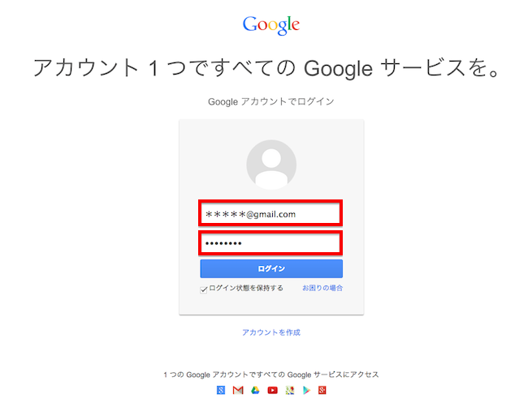
ログイン画面に移動しますので、作成済みのGoogleアカウントのメールアドレス（Gmail）とパスワードを入力します。
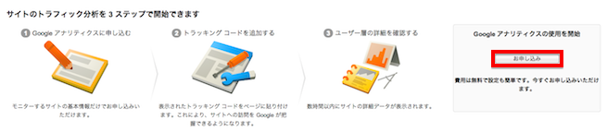
ログインが完了すると、Google Analyticsの申し込み画面になります。「お申し込み」を選択しましょう。
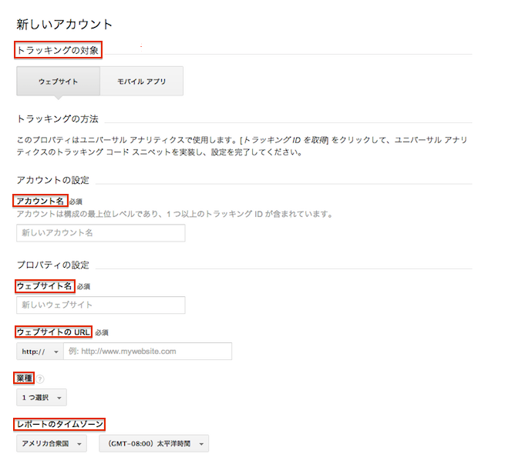
上から順に設定していきます。
- トラッキングの対象
アクセス解析をおこなう対象を選択します。ウェブサイトとモバイルアプリを対象にしていますが、今回はウェブサイトにGoogle Analyticsを設定するので、ウェブサイトのほうを選択します。
- アカウント名
Google Analyticsを利用する際のアカウント名を設定します。
- ウェブサイト名
Google Analyticsを設置するサイトの、サイト名を設定します。もしサイト名が●●だった場合、ウェブサイト名も同じく●●としておきましょう。別の名前にしても問題はないのですが、管理する上でややこしくなってしまいます。
- ウェブサイトのURL
Google Analyticsを設置するサイトのURLを記入しましょう。
- 業種
サイトに該当する業種を選択します。
- レポートのタイムゾーン
日本に設定しましょう。
ここまでの設定が完了したら、データ共有設定の項目を確認します。アナリティクスで収集したデータについて、他のサービスで共有などするかどうかを設定することができます。
基本的にはこのままの設定で進めても構わない項目ですが、詳しく知りたい方は以下のページをご参照ください。
- データ共有設定 – アナリティクス ヘルプ
https://support.google.com/analytics/answer/1011397?hl=ja

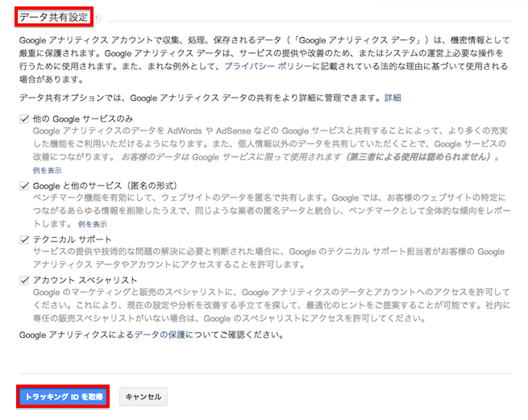
次にトラッキングIDを取得を選択します。
するとGoogleのAnalytics利用規約が表示されますので、同意するを選択し、トラッキングIDの発行が完了となります。

Google Analyticsの導入
登録が完了したところで、実際にGoogle Analyticsを導入していきましょう。
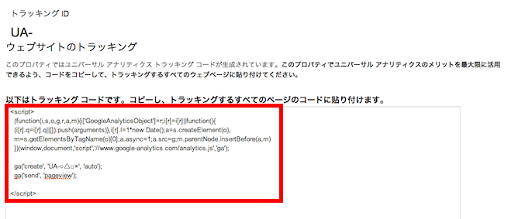
先ほどのトラッキングIDの取得とともにトラッキングコードが発行されています。このコードを、Google Analyticsを設置したいサイトに貼り付けましょう。コードの貼り付け後、アクセス解析が可能になります。
ステータスを確認すると「トラッキングがインストールされていません。」と表示される方もいるかと思われますが、問題ありません。Google Analyticsを設置したいサイトにトラッキングコードを貼り付ければ、こちらの表示は解消されます。
それでは実際にトラッキングコードを設置していきましょう。今回はWordPressに設置してみたいと思います。
WordPress管理画面メニューから、外観 → テーマ編集 → ヘッダー（header.php）を選択してください。
設置は</head>より前の場所に設置してください。
1  2  3  4  5  6  7  8  9  10  11  12  13  14  15  16  17  18  19 | <html>  <head>  //***************以下googleAnalyticsトラッキングコード***************</pre>  <script>  (function(i,s,o,g,r,a,m){i['GoogleAnalyticsObject']=r;i[r]=i[r]||function(){  (i[r].q=i[r].q||[]).push(arguments)},i[r].l=1*new Date();a=s.createElement(o),  m=s.getElementsByTagName(o)[0];a.async=1;a.src=g;m.parentNode.insertBefore(a,m)  })(window,document,'script','//www.google-analytics.com/analytics.js','ga');  ga('create', 'UA-○△□×', 'auto');  ga('send', 'pageview');  </script>  //***************ここまで***************  </head>  <body>  ・・・  </body>  </html>
これでトラッキングコードの設置が完了しました。以上でGoogle Analyticsの導入は完了です。ちなみにWordpressでは、トラッキングコードを設置してくれるプラグインなどもあります。

Google Analyticsに触れてみよう
導入も完了しましたので、少しだけGoogle Analyticsに触れてみましょう。
まずはGoogle Analyticsの管理画面にログインします。
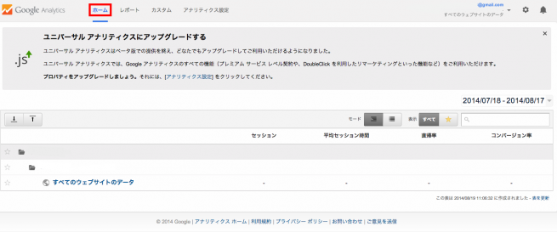
ログインすると上記の画面になると思います。こちらの画面がホーム画面となり、先ほど作成されたアカウントが表示されています。今は1つのサイトにだけ設置していますが、今後設置数を増やした場合は、この画面で複数のサイトを管理することができます。今回はそのほか3つの項目を説明したいと思います。
- レポート
レポートを選択すると、ユーザーサマリーを確認することができます。1日の訪問数やPV数、ユーザーの流入先、どのページのPV数が良いか、などさまざまな項目を確認することができます。
- カスタム
カスタムとは、カスタムレポートを意味しており、独自に作成するレポートを意味しています。自分の興味がある項目だったり、調べたい項目を設定してレポートを作成しておけば、その項目にあったレポートを固定的に調査することができます。
- アナリティクス設定
アナリティクス設定を選択すると、登録したアカウントの設定や、Analytdicsを設置したウェブサイトのプロパティ設定、ビュー設定などをおこなうことができます。

まとめ
いかがでしたでしょうか。
今回は、Google Analyticsとは何かを知ることから、導入までの説明をさせていただきました。次回は基本的な使用方法や、覚えておきたい用語、機能などを紹介していきたいと思います。
それでは最後までお付き合いいただきありがとうございました。全5回のこのシリーズでGoogle Analyticsの基本をマスターし、一通りのアクセス解析を自分でできるようになりましょう。

作者：生き方改革塾 塾長 臨床心理士 舩曳 泰孝
メールアドレス：info@cbtskill.com
ホームページ：「CBT」http://cbtskill.com/

